Q*INS系列高压球阀
1.型号说明
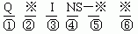
名称代号：高压球阀
②连接方式：1－内螺纹连接式2－外螺纹连接式F－法兰式
③结构形式：I－直通式
④密封材料：增强尼龙或聚四氟乙烯
⑤压力等级：H1－10MPaH2－20MPaH3－31.5MPa
⑥公称通径：10－50MM
2.技术参数
公称压力：31.5MPa
适用介质：矿物油、水－乙二醇和乳化液介质温度：-20℃～+65℃
3.外形尺寸
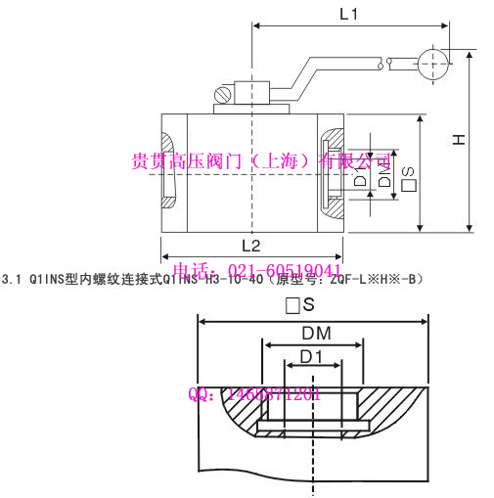
型号（Model） | DN（mm） | 基本尺寸（mm） |  |  |  |  |  |  | 重量（Kg）
型号（Model） | DN（mm） | L1 | L2 | L3 | H | D1 | □S | DM | 重量（Kg）
Q1INS-H3-10 | 10 | 130 | 80 | 15 | 86 | 10 | 52 | M18×1.5 | 1.6
Q1INS-H3-15 | 15 | 130 | 90 | 18 | 90 | 15 | 56 | M22×1.5 | 2.2
Q1INS-H3-20 | 20 | 170 | 100 | 20 | 110 | 20 | 65 | M27×2 | 3.3
Q1INS-H3-25 | 25 | 170 | 110 | 21 | 120 | 24 | 75 | M33×2 | 4.2
Q1INS-H3-32 | 32 | 210 | 120 | 24 | 135 | 30 | 88 | M42×2 | 6.6
Q1INS-H3-40 | 40 | 210 | 135 | 26 | 142 | 38 | 96 | M48×2 | 9.50
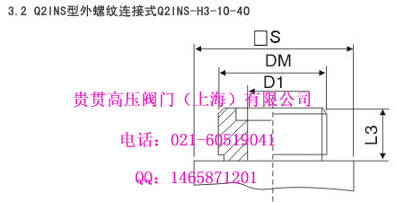
型号（Model） | DN（mm） | 基本尺寸（mm） |  |  |  |  |  |  |  | 重量（Kg）
型号（Model） | DN（mm） | L1 | L2 | L3 | H | D1 | □S | DM1 | DM2 | 重量（Kg）
Q2INS-H3-10 | 10 | 130 | 106 | 18 | 86 | 10 | 52 | M18×1.5 | M18×1.5 | 2.1
Q2INS-H3-20 | 20 | 170 | 125 | 20 | 110 | 20 | 65 | M27×2 | M27×2 | 2.2
Q2INS-H3-25 | 25 | 170 | 139 | 23 | 120 | 24 | 75 | M42×2 | M33×2 | 4.7
Q2INS-H3-32 | 32 | 210 | 164 | 30 | 135 | 30 | 88 | M60×2 | M42×2 | 7.8
Q2INS-H3-40 | 40 | 210 | 180 | 30 | 142 | 38 | 96 | M60×2 | M48×2 | 9.5
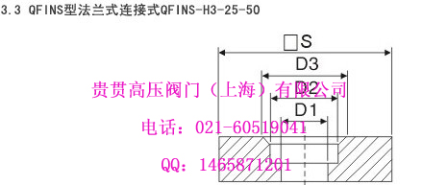
型号（Model） | DN（mm） | 基本尺寸（mm） |  |  |  |  |  |  |  | 重量（Kg）
型号（Model） | DN（mm） | L1 | L2 | L3 | H | D1 | D2 | D3 | □S | 重量（Kg）
QFINS-H3-25 | 25 | 170 | 106 | 14 | 120 | 24 | 35 | 45 | 75 | 4.3
QFINS-H3-32 | 32 | 210 | 120 | 16 | 135 | 30 | 43 | 55 | 88 | 6.8
QFINS-H3-40 | 40 | 210 | 136 | 18 | 142 | 38 | 52 | 63 | 96 | 9.9
QFINS-H3-50 | 50 | 250 | 148 | 20 | 170 | 48 | 65 | 75 | 120 | 10.7

